Министерство образования Республики Беларусь

Учреждение образования

БелорусскиЙ государственный университет

информатики и радиоэлектроники

Факультет информационных технологий и управления

Кафедра ИТАС

Контрольная работа № 2

**«Команды и командные файлы»**

по дисциплине

«Компьютерные информационные технологии»

|  |  |  |
| --- | --- | --- |
| Выполнил: |  | ст. гр. 820601  Шведов А.Р. |
| Проверил: |  | Севернев А. М. |

Минск 2019

1. **ЦЕЛЬ РАБОТЫ**
   1. Изучить команды Windows.
   2. Приобрести навыки написания командных файлов и освоить их практическое использование.

**2 ХОД РАБОТЫ**

**2.1 Работа с коммандными файлами**

**2.1.1**Выполним простую команду запуска другой программы из нашего .bat файла

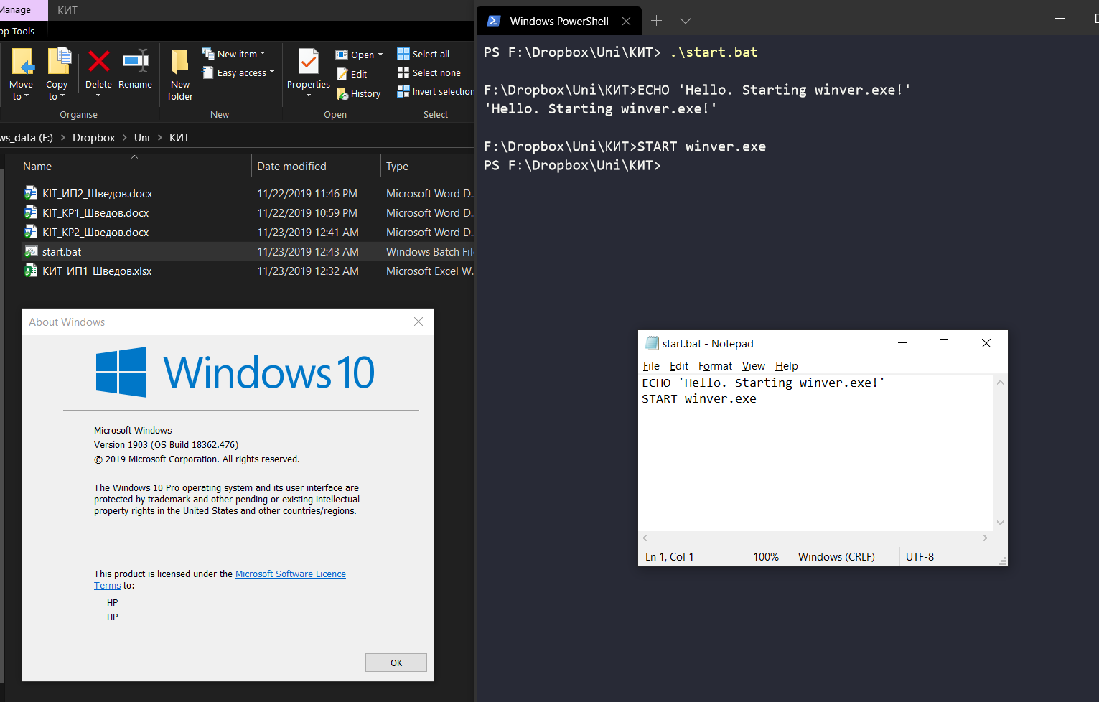**­**

Рисунок 1

**2.1.2**Выполним Индивидуальное задание -- Создать командный файл, позволяющий по значению /w (параметр 1) записывать в телефонную книжку (файл) Ф.И.О. (параметр 2) и соответствующий номер телефона (параметр 3), а по значению /r (параметр 1) – узнавать номер телефона по Ф.И.О. (параметр 2).

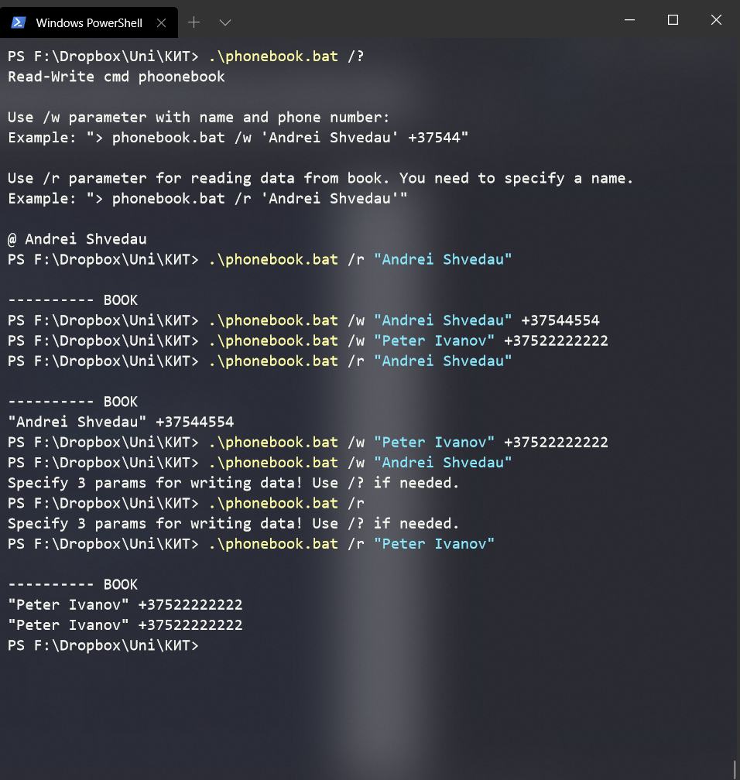

Рисунок 2 – работа программы

**Исходный код:**

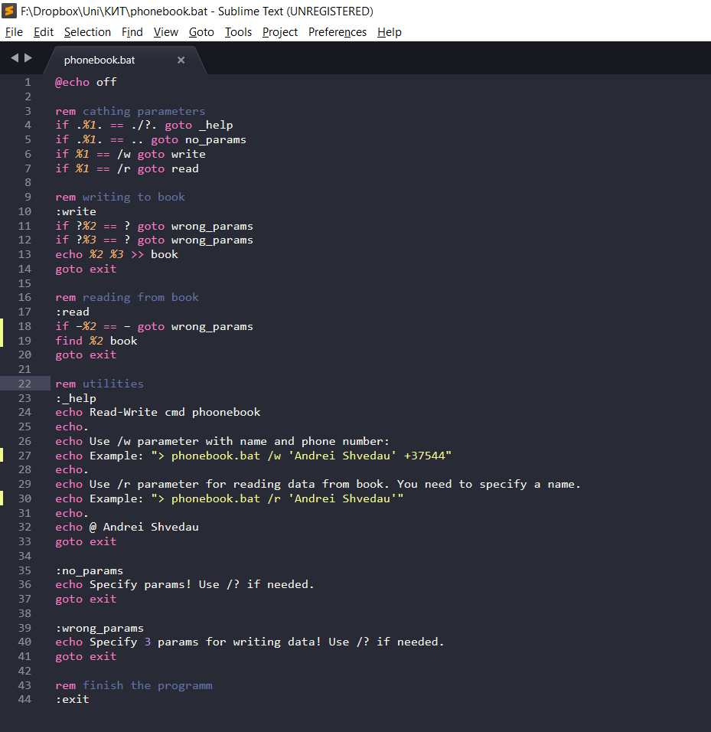

Рисунок 3 – код программы